Содержание

1. Произведите базовую настройку устройств 5

2. Настройка ISP 6

3. Создание локальных учетных записей 7

4. Настройте на интерфейсе HQ-RTR в сторону офиса HQ виртуальный коммутатор: 8

5. Настройка безопасного удаленного доступа на серверах HQ-SRV и BR-SRV: 9

6. Между офисами HQ и BR необходимо сконфигурировать ip туннель 10

7. Обеспечьте динамическую маршрутизацию: 11

8. Настройка динамической трансляции адресов. 12

9. Настройка протокола динамической конфигурации хостов. 13

10. Настройка DNS для офисов HQ и BR. 14

11. Настройте часовой пояс на всех устройствах, согласно месту проведения экзамена. 15

**Задание:**

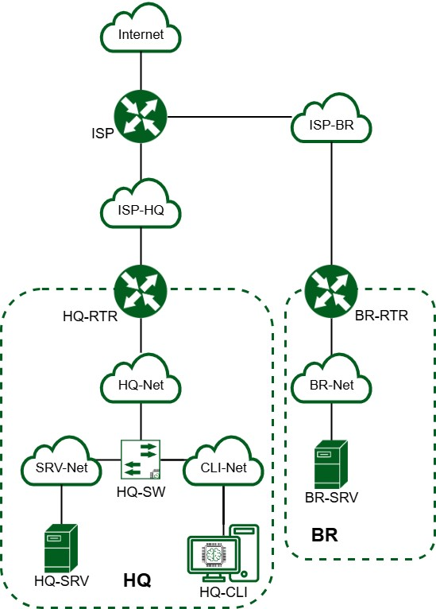

Рисунок 1. Топология сети

|  |  |  |
| --- | --- | --- |
| Устройство | Интерфейс | IP-адрес |
| ISP | Ens18 | От провайдера |
|  | Ens19 | 172.16.4.1/28 |
|  | Ens20 | 172.16.5.1/28 |
| HQ-RTR | Ens18 | 172.16.4.2/28 |
|  | VLAN100 | 192.168.1.1/26 |
|  | VLAN200 | 192.168.2.1/28 |
|  | VLAN999 | 192.168.99.1/29 |
|  | Tunnel.0 | 172.16.0.1/24 |
| BR-RTR | Ens18 | 172.16.5.2/28 |
|  | Ens19 | 192.168.10.1/27 |
|  | Tunnel.0 | 172.16.0.2/24 |
| HQ-SRV | Ens18 | 192.168.1.2/26 |
| BR-SRV | Ens18 | 192.168.10.2/27 |
| HQ-CLI | Ens18 | 192.168.2.2/28 |

|  |  |  |  |
| --- | --- | --- | --- |
| префикс | маска | адресса | устр-в |
| /24 | 255.255.255.0 | 256 | 254 |
| /25 | 255.255.255.128 | 128 | 126 |
| /26 | 255.255.255.192 | 64 | 62 |
| /27 | 255.255.255.224 | 32 | 30 |
| /28 | 255.255.255.240 | 16 | 14 |
| /29 | 255.255.255.248 | 8 | 6 |
| /30 | 255.255.255.252 | 4 | 2 |
| /31 | 255.255.255.254 | 2 | 2 |
| /32 | 255.255.255.255 | 1 | 1 |

## 1. Произведите базовую настройку устройств

* + Настройте имена устройств согласно топологии. Используйте полное доменное имя

ISP





HQ-RTR

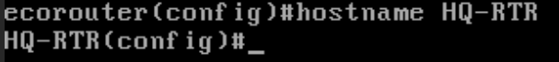

HQ-SRV



HQ-CLI

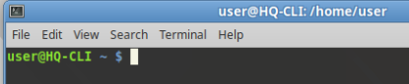

BR-RTR

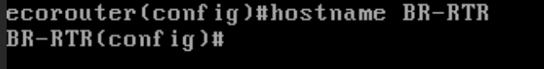

BR-SRV



* + На всех устройствах необходимо сконфигурировать IPv4
  + IP-адрес должен быть из приватного диапазона в случае, если сеть локальная, согласно RFC1918
  + Локальная сеть в сторону HQ-SRV(VLAN100) должна вмещать не более 64 адресов

HQ-SRV

[root@HQ-RTR config]# hostname HQ-RTR

[root@HQ-RTR config]# cd /etc/net/interfaces/ens18/

[root@HQ-RTR ens18]# ncedit options

Options

BOOTPROTO=static

TYPE=eth

CONFIG_WIRELESS=no

SYSTEMD_BOOTPROTO=static

CONFIG_IPV4=yes

DISABLED=no

NM_CONTROLLED=no

SYSTEMD_CONTROLLED=no

[root@HQ-RTR ens18]# ncedit ipv4address

ipv4address

192.168.1.2/26

[root@HQ-RTR ens18]# mcedit ip4route

ip4route

default via 192.168.1.1

[root@HQ-RTR ens18]# mcedit resolv.conf

resolv.conf

nameserver 8.8.8.8

[root@HQ-RTR ens18]# systemctl restart network

[root@HQ-RTR ens18]# ip a

mcedit /etc/sysctl.conf

net.ipv4.ip_forward = 1

HQ-RTR

HQ-RTR> en

HQ-RTR# conf t

Enter configuration commands, one per line. End with CNTL/Z.

HQ-RTR(config)# int VLAN100

HQ-RTR(config-if)# ip address 192.168.1.1/26

HQ-RTR(config-if)# port tel

HQ-RTR(config-port)# service-instance te1/VLAN100

HQ-RTR(config-service-instance)# encapsulation dot1q 100

HQ-RTR(config-service-instance) # rewrite pop 1

HQ-RTR(config-service-instance)# connect ip interface ULAN100

HQ-RTR(config-service-instance)# ex

HQ-RTR(config-port)# ex

HQ-RTR(config)# int VLAN100

HQ-RTR(config-if)# no sh

HQ-RTR# ping 192.168.1.2

[root@HQ-SRU ens18]# ping 192.168.1.1

* + Локальная сеть в сторону HQ-CLI(VLAN200) должна вмещать не более 16 адресов

HQ-RTR

HQ-RTR(config)# int VLAN200

HQ-RTR(config-if)# ip address 192.168.2.1/28

HQ-RTR(config-if)# port tel

HQ-RTR(config-port)# service-instance te1/VLAN200

HQ-RTR(config-service-instance)# encapsulation dot1q 200

HQ-RTR(config-service-instance) # rewrite pop 1

HQ-RTR(config-service-instance)# connect ip interface VLANZOO

* + Локальная сеть в сторону BR-SRV должна вмещать не более 32 адресов

BR-SRV

[root@BR-SRU ~]# cd /etc/net/ifaces/ens18/

[root@BR-SRV ens18]# mcedit options

BOOTPROTO=static

TYPE-eth

CONFIG_WIRELESS=no

SYSTEMD_BOOTPROTO-static_

CONFIG_IPV4=yes

DISABLED-no

NM_CONTROLLED=no

SYSTEMD_CONTROLLED no

[root@BR-SRU ens18]# mcedit ipv4address

ipv4address

192.168.10.2/27

[root@BR-SRV ens18]# mcedit ipv4route

ipv4route

default via 192.168.10.1

[root@BR-SRV ens18]# mcedit resolv.conf

resolv.conf

nameserver 8.8.8.8

[root@ BR-SRV ens18]# systemctl restart network

[root@ BR-SRV ens18]# ip a

BR-RTR

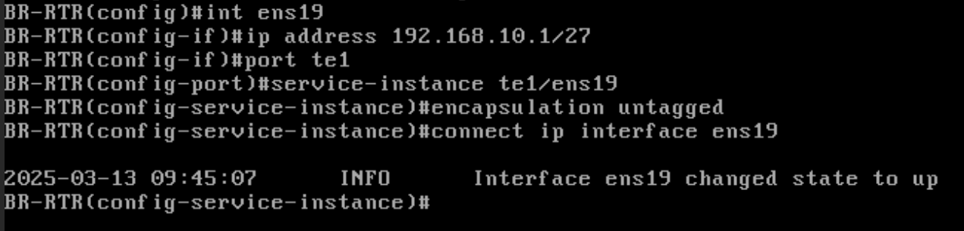

BR-RTR(config)# int ens19

BR-RTR(config-if)# ip address 192.168.10.1/27

BR-RTR(config-if)# port te1

BR-RTR(config-port)# service-instance te1/ens19

BR-RTR(config-service-instance)# encapsulation untagged

BR-RTR(config-service-instance)# connect ip interface ens19

BR-RTR# ping 192.168.10.2

[root@BR-SRV ens18]# ping 192.168.10.1

* + Локальная сеть для управления (VLAN999) должна вмещать не более 8 адресов

HQ-RTR

HQ-RTR(config)# int VLAN999

HQ-RTR(config-if)# ip address 192.168.99.1/29

HQ-RTR(config-if)# port tel

HQ-RTR(config-port)# service-instance te1/VLAN999

HQ-RTR(config-service-instance) # encapsulation dot1q 999

HQ-RTR(config-service-instance) # rewrite pop 1

HQ-RTR(config-service-instance)# connect ip interface ULAN999

HQ-RTR# show ip int bri

## 2. Настройка ISP

* + Настройте адресацию на интерфейсах:
    - Интерфейс, подключенный к магистральному провайдеру, получает адрес по DHCP
    - Настройте маршруты по умолчанию там, где это необходимо

HQ-RTR

HQ-RTR(config)# ip route 0.0.0.0 0.0.0.0 172.16.4.1



BR-RTR

BR-RTR(config)# ip route 0.0.0.0 0.0.0.0 172.16.5.1



* + - Интерфейс, к которому подключен HQ-RTR, подключен к сети 172.16.4.0/28

ISP







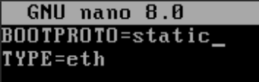



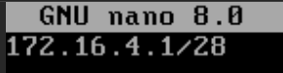

[root@ISP ~]# cd /etc/net/ifaces/

[root@ISP~]# cp -r ens18 ens19

[root@ISP ~]# nano options

BOOTPROTO-static

TYPE=eth

[root@ISP ens19]# nano ipu4address

172.16.4.1/28

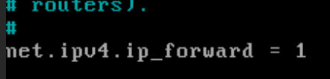

mcedit /etc/sysctl.conf

net.ipv4.ip_forward = 1

HQ-RTR

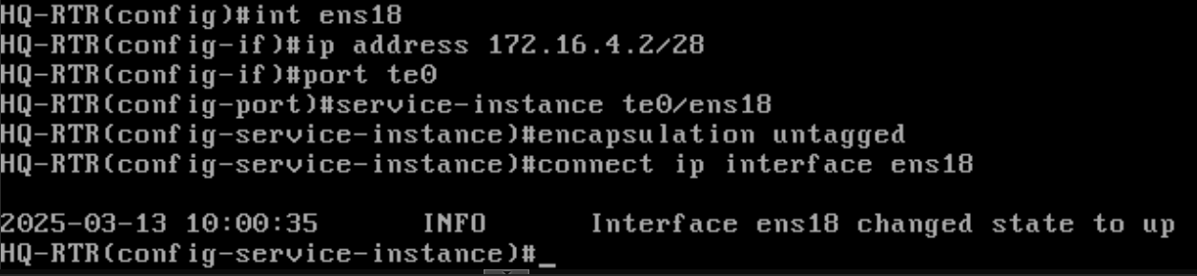

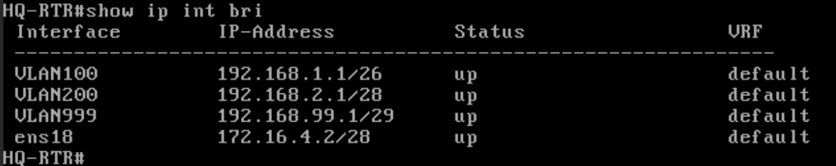

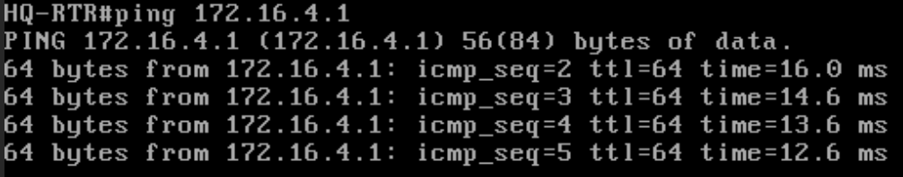

HQ-RTR(config)# int ens18

HQ-RTR(config-if)# ip address 172.16.4.2/28

HQ-RTR(config-if)# port te0

HQ-RTR(config-port)# service-instance te0/ens18

HQ-RTR(config-service-instance)# encapsulation untagged

HQ-RTR(config-service-instance)# connect ip interface ens18

HQ-RTR#show ip int bri

HQ-RTR#ping 172.16.4.1

[root@ISP ~]# ping 172.16.4.2

* Интерфейс, к которому подключен BR-RTR, подключен к сети 172.16.5.0/28

ISP







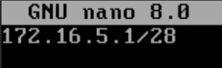

[root@ISP ifaces]# cp -r ens19 ens20

[root@ISP ifaces]# cd ens20

[root@ISP ens20]# nano ipu4address

172.16.5.1/28

BR-RTR

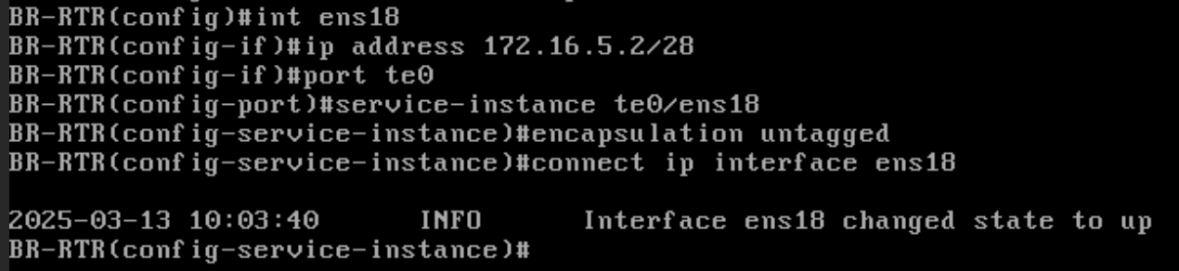

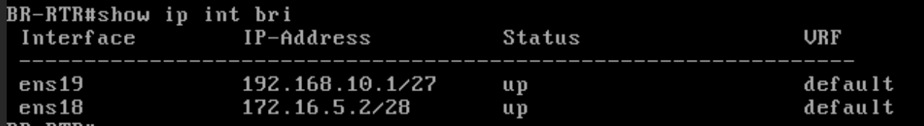

BR-RTR(config)# int ens18

BR-RTR(config-if)# ip address 172.16.5.2/28

BR-RTR(config-if)# port te0

BR-RTR(config-port)# service-instance te0/ens18

BR-RTR(config-service-instance)# encapsulation untagged

BR-RTR(config-service-instance)# connect ip interface ens18

2025-03-13 10:03:40 INFO Interface ens18 changed state to up

BR-RTR# show ip int bri

BR-RTR# ping 172.16.5.1

[root@ISP 1# ping 172.16.5.2

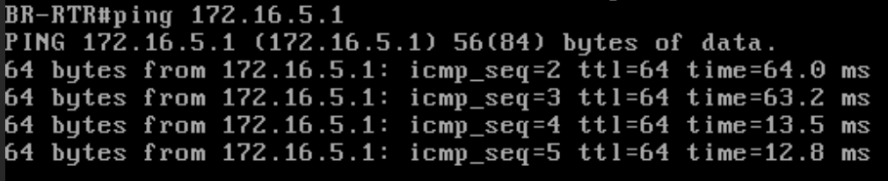

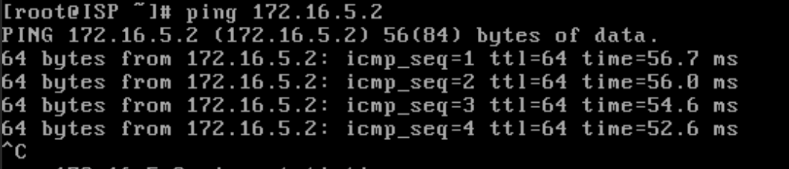

* + На ISP настройте динамическую сетевую трансляцию в сторону HQ-RTR и BR-RTR для доступа к сети Интернет

ISP

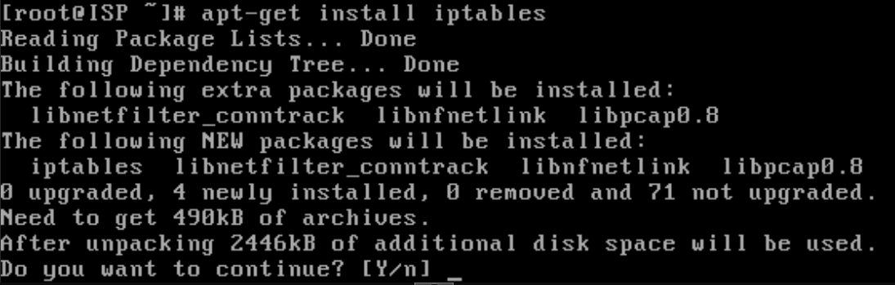



[root@ISP 1# apt-get install iptables

[root@ISP iptables -t nat -A POSTROUTING -o ens18 -J MASQUERADE

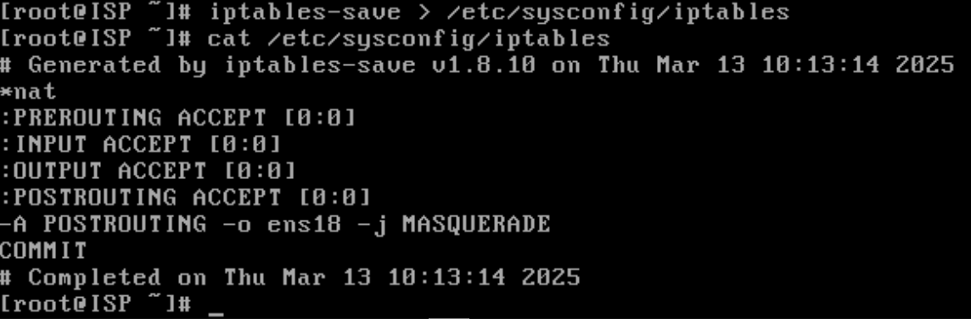

[root@ISP ]# iptables-save > /etc/sysconfig/iptables

[root@ISP]# cat /etc/sysconfig/iptables

Generated by iptables-save v1.8.10 on Thu Mar 13 10:13:14 2025 nat

PREROUTING ACCEPT 10:01

INPUT ACCEPT 18:01

OUTPUT ACCEPT [0:0]

POSTROUTING ACCEPT 18:01

-A POSTROUTING -o ens18-j MASQUERADE

COMMIT

Completed on Thu Mar 13 18:13:14 2025

[root@ISP ]#

HQ-RTR

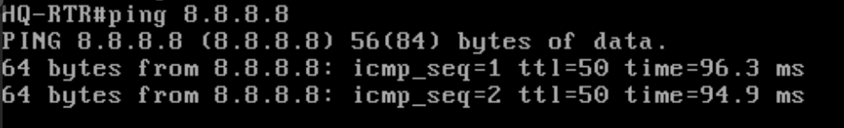

HQ-RTR# ping 8.8.8.8

BR-RTR

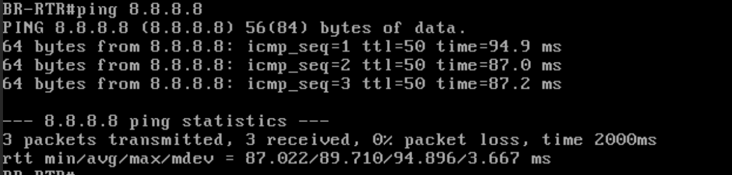

BR-RTR# ping 8.8.8.8

## Создание локальных учетных записей

* + Создайте пользователя sshuser на серверах HQ-SRV и BR-SRV
  + Пароль пользователя sshuser с паролем P@ssw0rd
  + Идентификатор пользователя 1010
  + Пользователь sshuser должен иметь возможность запускать sudo без дополнительной аутентификации.

HQ-SRV



BR-SRV



* + Создайте пользователя net_admin на маршрутизаторах HQ-RTR и BR-RTR
    - * Пароль пользователя net_admin с паролем P@$$word
      * При настройке на EcoRouter пользователь net_admin должен обладать максимальными привилегиями

HQ-RTR

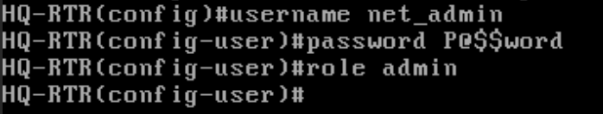

BR-RTR

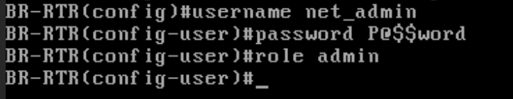

## Настройте на интерфейсе HQ-RTR в сторону офиса HQ виртуальный коммутатор:

* + - Сервер HQ-SRV должен находиться в ID VLAN 100

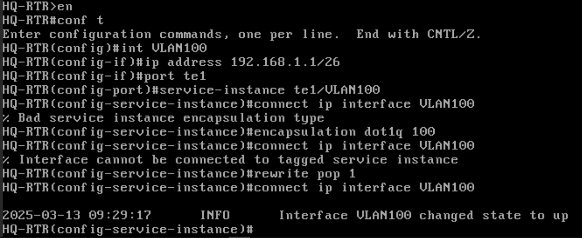

* + - Клиент HQ-CLI в ID VLAN 200

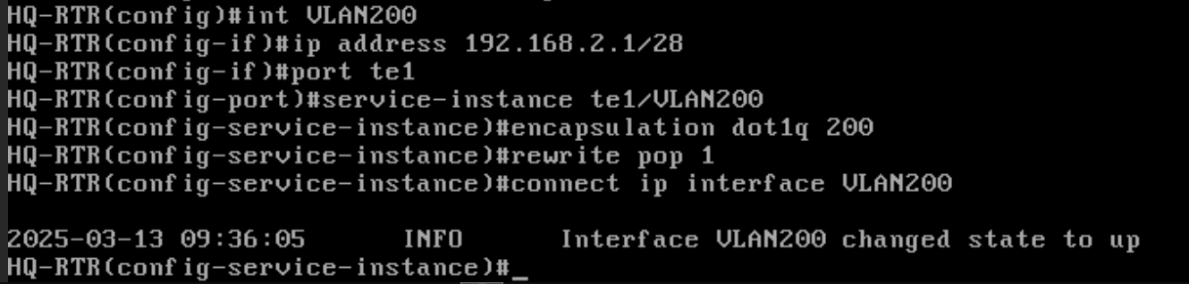

* + - Создайте подсеть управления с ID VLAN 999

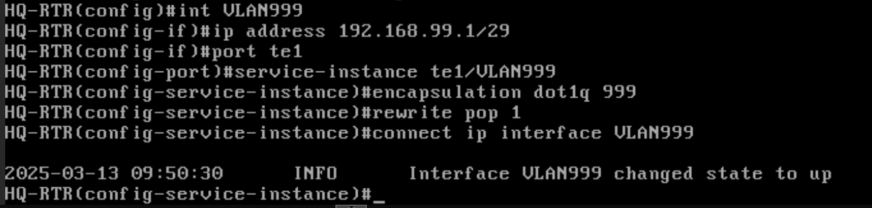

## Настройка безопасного удаленного доступа на серверах HQ-SRV и BR-SRV:

## 

## 

* + - Для подключения используйте порт 2024



* + - Разрешите подключения только пользователю sshuser





* + - Ограничьте количество попыток входа до двух



* + - Настройте баннер «Authorized access only»







Проводим аналогичные настройки на BR-SRV

## Между офисами HQ и BR необходимо сконфигурировать ip туннель

* + - На выбор технологии GRE или IP in IP

HQ-RTR

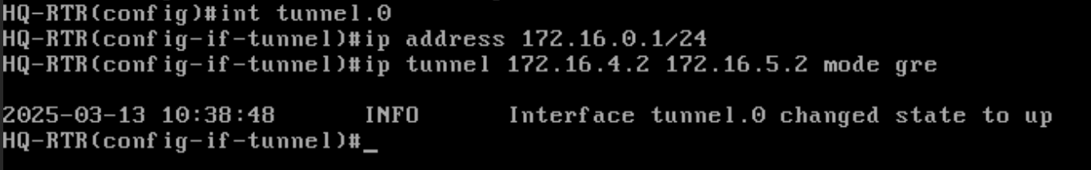

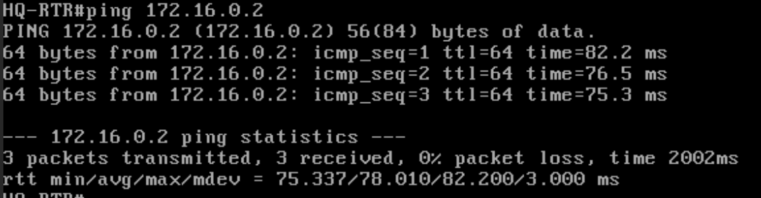

BR-RTR

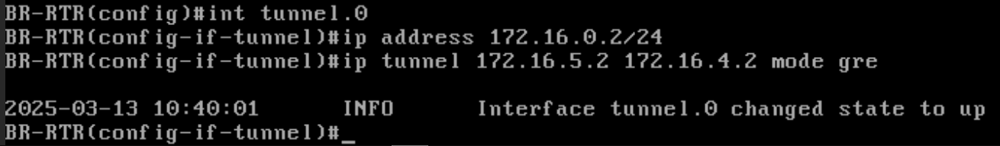

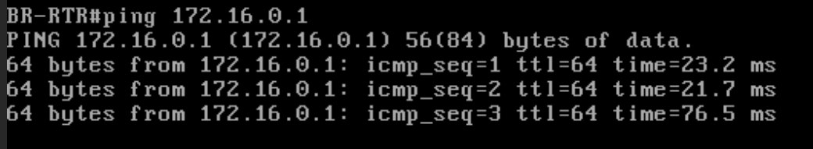

## Обеспечьте динамическую маршрутизацию:

ресурсы одного офиса должны быть доступны из другого офиса. Для обеспечения динамической маршрутизации используйте link state протокол на ваше усмотрение.

HQ-RTR

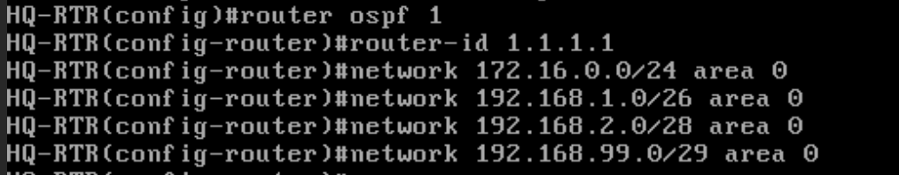

BR-RTR

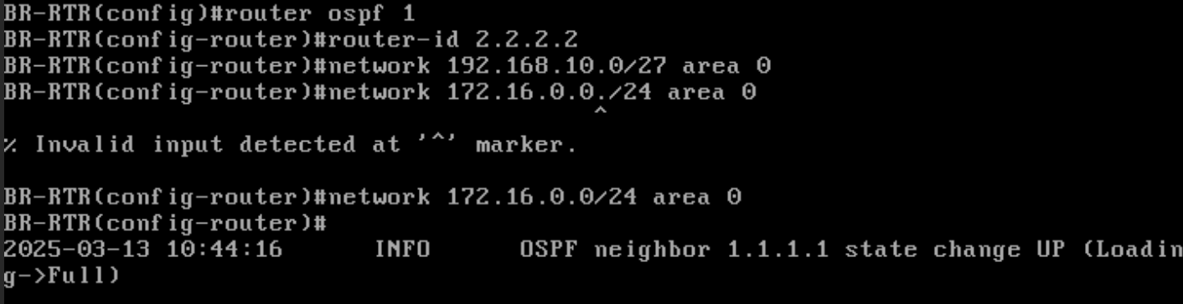

* + - Разрешите выбранный протокол только на интерфейсах в ip туннеле
    - Маршрутизаторы должны делиться маршрутами только друг с другом

HQ-RTR

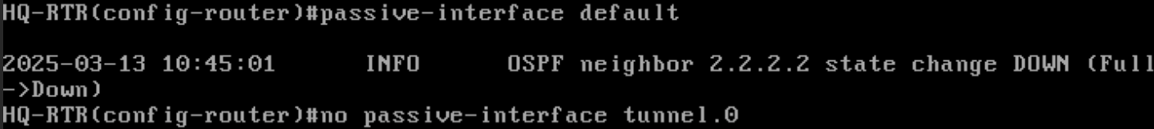

BR-RTR

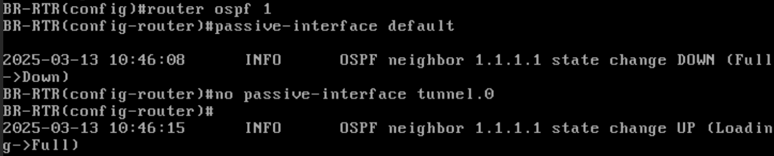

* + - Обеспечьте защиту выбранного протокола посредством парольной защиты

HQ-RTR



BR-RTR



## Настройка динамической трансляции адресов.

* + - Настройте динамическую трансляцию адресов для обоих офисов.

BR-RTR

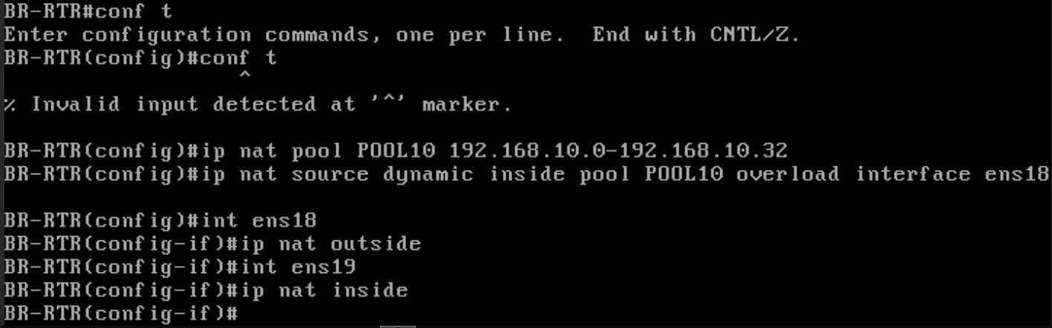

HQ-RTR

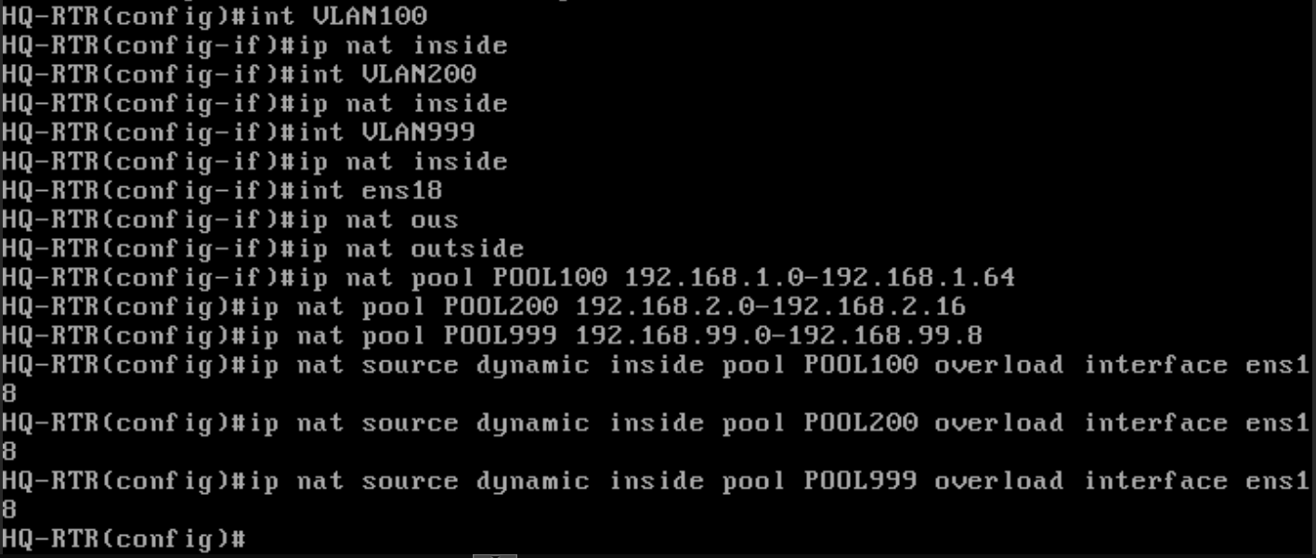

* + - Все устройства в офисах должны иметь доступ к сети Интернет

HQ-SRV

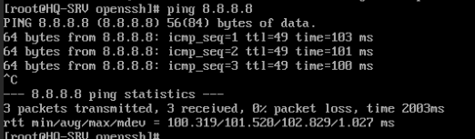

BR-SRV

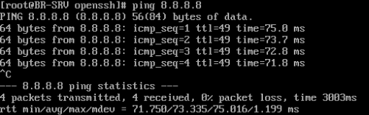

## Настройка протокола динамической конфигурации хостов.

* + - Настройте нужную подсеть
    - Для офиса HQ в качестве сервера DHCP выступает маршрутизатор HQ-RTR.
    - Клиентом является машина HQ-CLI.
    - Исключите из выдачи адрес маршрутизатора
    - Адрес шлюза по умолчанию – адрес маршрутизатора HQ-RTR.
    - Адрес DNS-сервера для машины HQ-CLI – адрес сервера HQ-SRV.
    - DNS-суффикс для офисов HQ – au-team.irpo
    - Сведения о настройке протокола занесите в отчёт

HQ-RTR

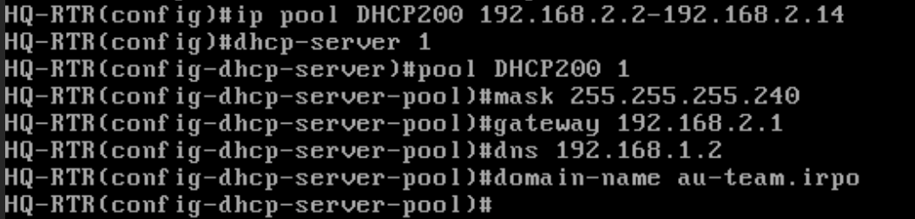

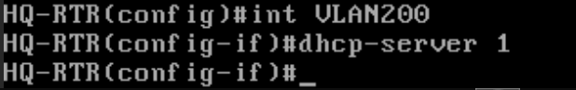

HQ-CLI

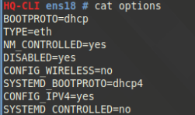

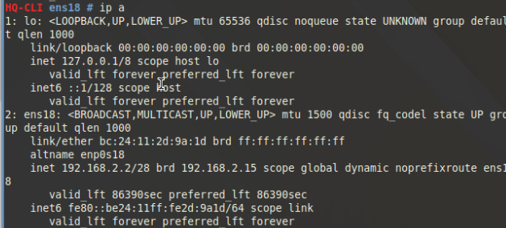

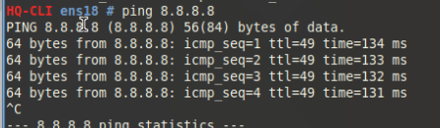

## Настройка DNS для офисов HQ и BR.

* + - Основной DNS-сервер реализован на HQ-SRV









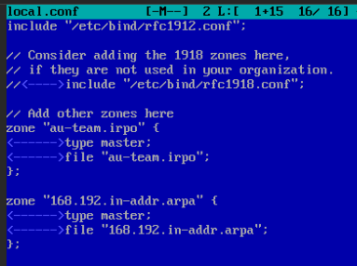



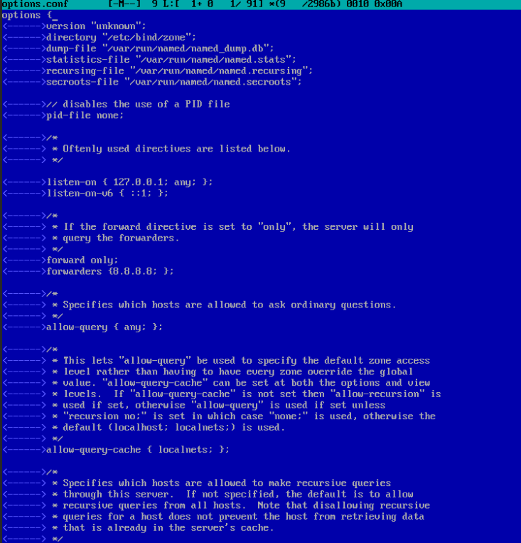

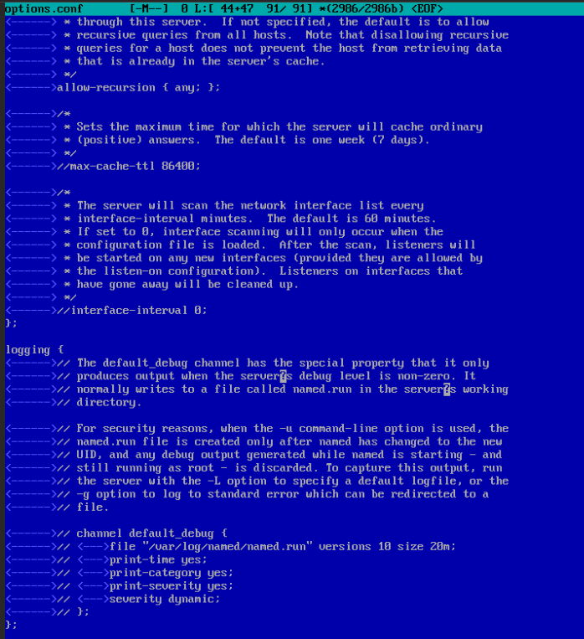



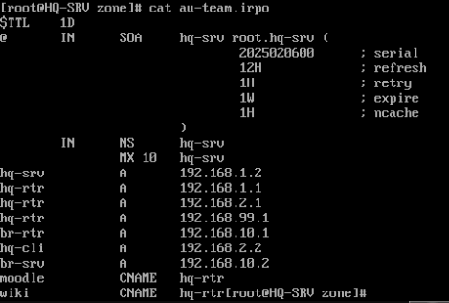



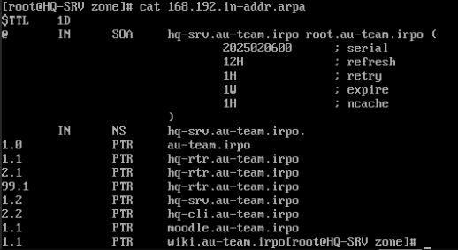





* + - Сервер должен обеспечивать разрешение имён в сетевые адреса устройств и обратно в соответствии с таблицей 2

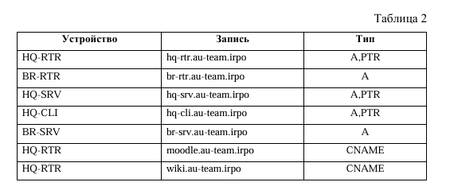

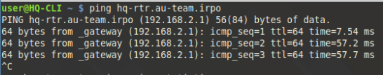

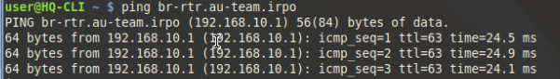

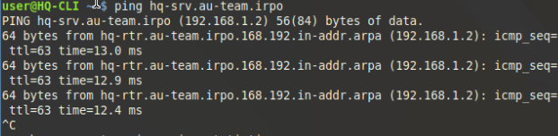

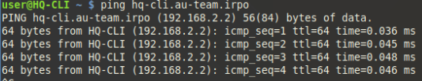

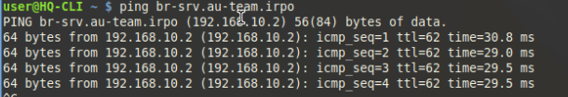

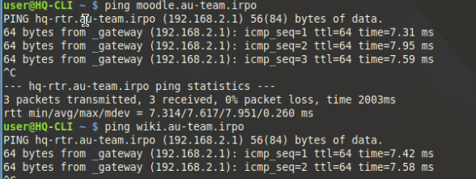

* + - В качестве DNS сервера пересылки используйте любой общедоступный DNS сервер

## Настройте часовой пояс на всех устройствах, согласно месту проведения экзамена.





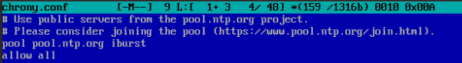

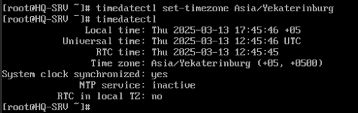

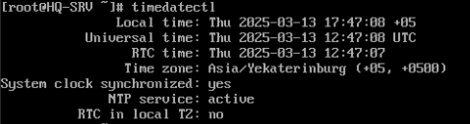

HQ-CLI

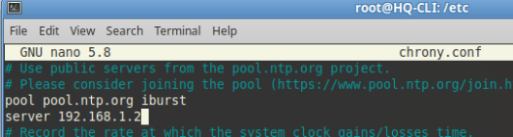

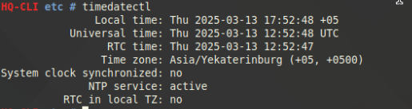

BR-SRV

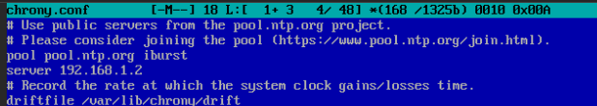

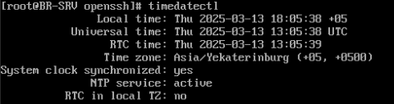

HQ-RTR

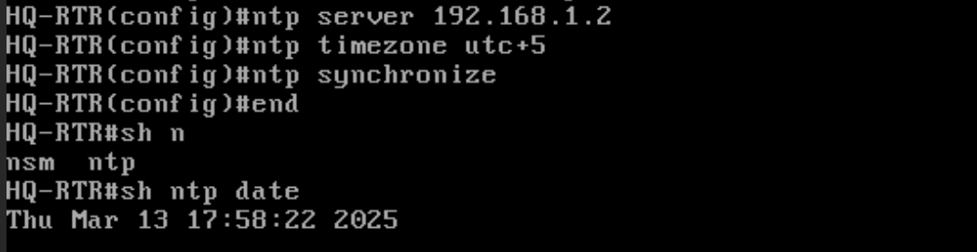

BR-RTR

